**Quick Start:**

2019年6月19日更新，需要安装**Bazel**和其他的安装依赖项；

（需要安装Bazel以及如下所示

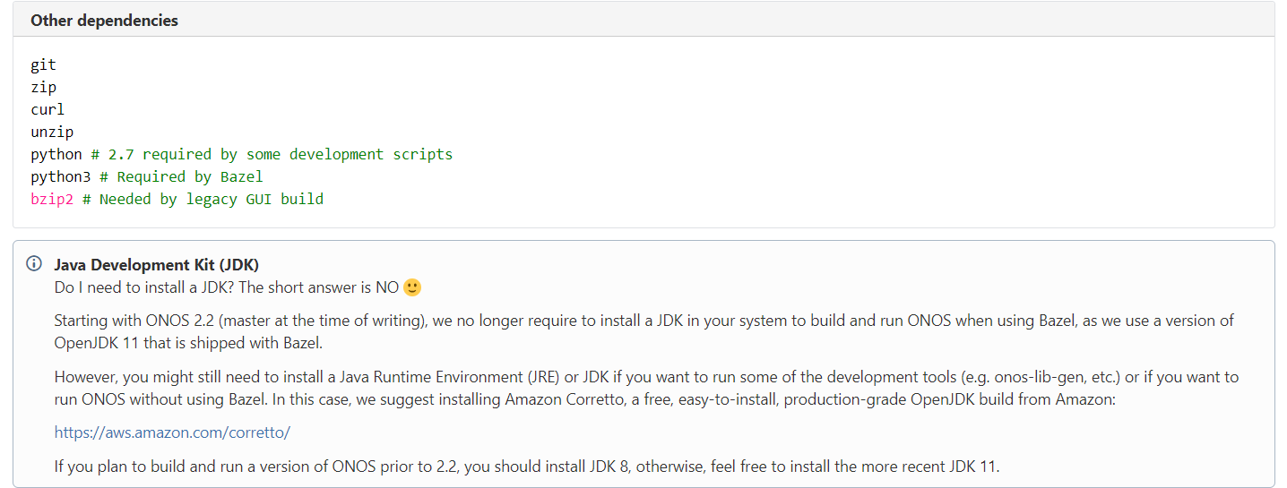

使用源码安装ONOS控制器；

运行ONOS控制器：

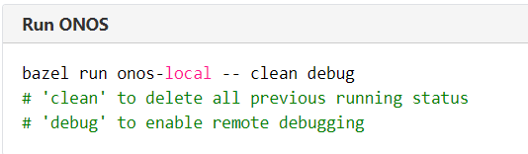

**Web UI Tutorials:**

1. **能够自定义标志符号**

**效果图如下：**

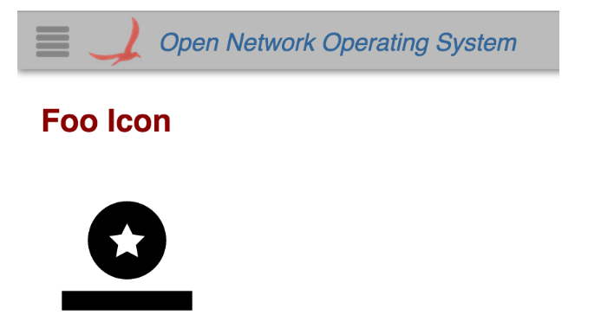

1. **Web UI Tutorial - Creating a Custom View能够创建自定义的视图**

**建立新的app以及部署app的学习过程：**

由于该onos控制器的安装时基于bazel工具进行安装的，因此并没有安装maven工具，但是新建app的命令行文件一般都是基于maven工具的，因此第一步，

1.我们需要**安装下maven工具（官网直接下载源码，使用源码安装）**，使用该工具的目的就是为了生成一个骨架ONOS应用程序的项目，在创建项目的过程中，需要指定一些名称

（<https://wiki.onosproject.org/display/ONOS/Template+Application+Tutorial>）

2. onos-create-app(仍然保留一些疑惑)

教程中，onos-create-app在任何空目录下均可以运行，但是我运行的结果却是command not found，因此，我直接ctrl + f查询到onos-create-app文件的位置，chmod + 777 onos-create-app使其成为可执行文件，进而./onos-create-app，执行的结果与教程中的结果是一致的，进而输入一些名称，便建立起了一个最基本的ONOS应用程序的项目骨架；如下图所示：

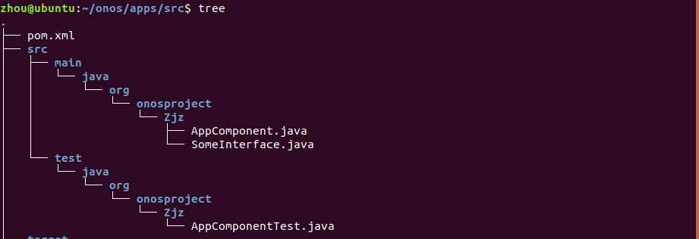

3.如上图所示，我们已经建立了ONOS应用程序的项目骨架，其中Appcomponent.java就是我们需要开发的源文件；

AppComponentTest.java可以在构建模块时，通过参数 –DskipTests 跳过测试，我暂时还没有掌握怎么改写它，暂不改动，大家也可以予以删除。不过如果大家要开发作为正式使用的模块，还是要学习一下如何编写它比较好。

Onos控制器能够install的文件后缀是.oar文件，我们需要在工程的文件中进行mvn clean install,但是第一次进行操作时，问题出来了，并没有生成.oar后缀文件，而是生成了.jar后缀文件；经过网上查询资料，可以得到解决办法如下：

需要修改该项目中的pom.xml文件，将<!—comment这个注释去掉，使得编译可生成oar文件（修改后的文件如下图所示）: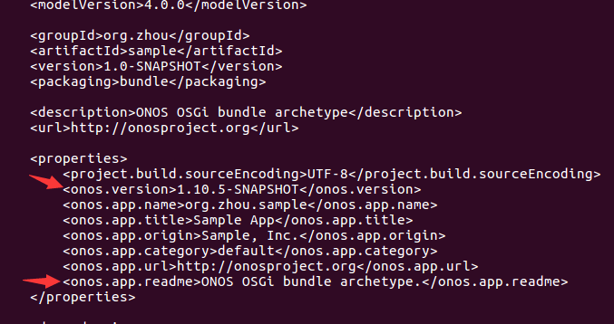

之后再进行mvn clean install就能够生成.oar文件；

5.生成.oar文件后，需要安装在application中，教程中使用的方法是：



但是，onos-app遇到的问题与onos-create-app遇到的问题是一致的，均是command not found，因此这个方式是行不通的；

我使用的方法是在gui界面，选择application，然后通过选择文件所在的目录直接上传；

6.验证、激活等可以在onos命令行进行测试：  
onos> apps -s -a

或者

